Relatório de pesquisa NetLab
Nome: Charles Luiz de Souza Mendes
E-mail: clmendes@cos.ufrj.br

Motivação
Com a crescente demanda por data centers e infraestruturas computacionais de alto desempenho em todo o mundo, impulsionada pelo aumento do uso de Inteligência Artificial, uma das questões que vêm sendo levantadas diz respeito ao consumo de água necessário para o resfriamento desses sistemas. Nos Estados Unidos, essa preocupação já vem sendo discutida em razão do elevado consumo de água e energia por data centers destinados a aplicações de Inteligência Artificial (https://exame.com/inteligencia-artificial/data-centers-que-alimentam-ia-viram-viloes-ambientais-nos-eua/).
Nesse contexto, a pesquisa investiga como as proposições legislativas brasileiras abordam os impactos ambientais da inteligência artificial e da infraestrutura digital, com atenção à presença de questões relacionadas ao consumo de água nas ementas.

Pergunta da pesquisa
Como as proposições legislativas abordam os impactos ambientais da inteligência artificial e da infraestrutura digital entre 2023 e 2025?

Metodologia
Foram coletadas, pela API de Dados Abertos da Câmara dos Deputados, as ementas de projetos de lei (PL), projetos de lei complementar (PLP), propostas de emenda à Constituição (PEC) e medidas provisórias (MPV) apresentados de 1º de janeiro de 2023 a 31 de dezembro de 2025. As consultas foram divididas em intervalos de até três meses, percorrendo todas as páginas retornadas.
A limpeza remove registros sem ID, tipo, data ou ementa, restringe o período e os tipos e elimina duplicatas por ID. A base salva contém 17.516 registros, todos mantidos após essa limpeza. O filtro selecionou cinco ementas com ao menos um termo tecnológico (inteligência artificial, data center, datacenter, infraestrutura digital ou computação em nuvem) e um ambiental (água, energia, carbono, clima, resíduo, ambiental ou meio ambiente), sem distinguir maiúsculas e minúsculas.
O GPT classificou as cinco ementas como relação direta, indireta, ausente ou incerta, registrando temas, abordagem e evidência literal. Foi utilizado o modelo gpt-4.1-mini-2025-04-14, com temperatura 0. A revisão fez uma segunda classificação sem mostrar a resposta anterior e comparou categorias e temas e verificou se os trechos citados nas duas avaliações aparecem nas ementas. Houve concordância automática nos cinco casos, com evidências presentes nas ementas e nenhuma pendência sinalizada. Essa concordância não garante acerto; as verificações não avaliam automaticamente se cada trecho sustenta a interpretação atribuída. Na etapa 02 Limpeza, o TF-IDF calculou pesos para um vocabulário temático predefinido, considerando expressões de uma a três palavras. As ementas, os principais termos e seus pesos foram salvos em candidatos_tfidf.csv; o gráfico apresenta a média dos pesos por termo.

Resposta da pesquisa
Os gráficos mostram duas proposições com relação ambiental direta (40%), duas com relação indireta (40%) e uma sem relação ambiental (20%); nenhuma foi classificada como incerta. As diretas tratam de eficiência energética, sustentabilidade socioambiental e licenciamento de data centers. As indiretas associam IA à prevenção de incêndios ou combinam financiamento ambiental e tecnológico. O consumo de água não aparece como tema direto nas ementas analisadas.
O conjunto reúne uma proposição de 2024 e quatro de 2025, sendo quatro PLs e um PLP. Nenhuma proposição de 2023, PEC ou MPV passou pelo filtro. Esses números descrevem a seleção e não demonstram crescimento do debate. Os temas atribuídos pelo GPT foram Meio ambiente (4), Energia (3) e Clima e emissões (1), com possibilidade de mais de um tema por proposição. No TF-IDF, os maiores pesos médios foram de inteligência artificial (0,280), tecnologia (0,203) e sustentabilidade (0,200). O destaque de água decorre da expressão marca d’água, evidenciando um falso positivo do filtro, sem relação com consumo hídrico.
Notebook no Google Colab: Acessar notebook da pesquisa
https://colab.research.google.com/drive/1Fms8a918A7ZIzj1D3MTcFme5DnHElREB?usp=sharing

Resultados por proposição
Proposição | Relação | Abordagem identificada
PL 3604/2024 | Indireta | Propõe permitir o investimento de recursos do Fundo Nacional sobre Mudança do Clima em TI e IA para prevenção e contenção de incêndios em ambientes naturais.
PL 2080/2025 | Direta | Propõe instituir uma política nacional de eficiência energética e sustentabilidade socioambiental para data centers.
PL 4621/2025 | Indireta | Propõe destinar receitas de petróleo e gás a investimentos ambientais e outras áreas, além de criar fundos, incluindo um para desenvolvimento da IA.
PL 6102/2025 | Ausente | Propõe exigir marca d’água ou sinalização em conteúdos produzidos ou alterados por IA. A expressão marca d’água acionou o filtro, sem relação com recursos hídricos.
PLP 280/2025 | Direta | Propõe definir a competência para o licenciamento ambiental de data centers e estruturas associadas.

Leitura dos resultados
A relação direta identificada se refere à infraestrutura digital, especialmente aos data centers. As relações indiretas dizem respeito ao uso de tecnologia para proteção ambiental ou à associação de investimentos ambientais e tecnológicos. Isso não demonstra que as propostas foram aprovadas ou que produziram efeitos ambientais.
Há uma proposição selecionada de 2024 e quatro de 2025. Nenhuma de 2023 passou pelo filtro. A distribuição descreve apenas os candidatos selecionados, sem permitir concluir que o tema esteve ausente de todo o debate legislativo de 2023.

Fonte e consulta das proposições
Fonte: arquivos de coleta, classificação e revisão do projeto; API de Dados Abertos da Câmara dos Deputados.
PL 3604/2024 — registro na API da Câmara
PL 2080/2025 — registro na API da Câmara
PL 4621/2025 — registro na API da Câmara
PL 6102/2025 — registro na API da Câmara
PLP 280/2025 — registro na API da Câmara

Resultados gráficos
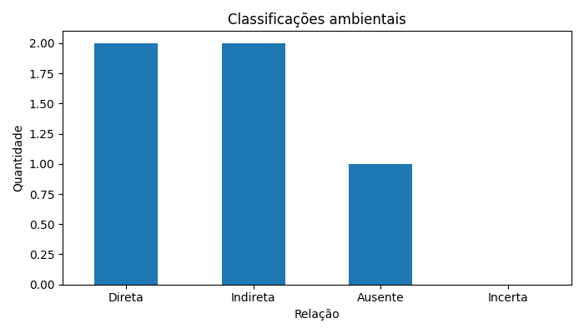
Figura 1. Relação ambiental das cinco proposições.
Direta: 2; indireta: 2; ausente: 1; incerta: 0.
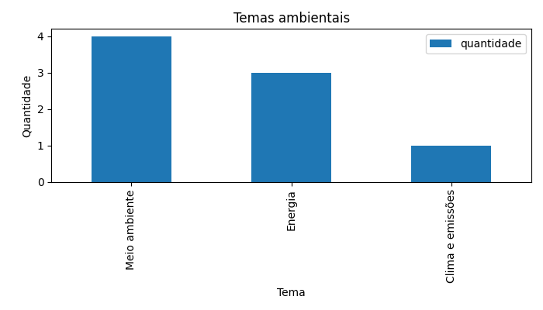
Figura 2. Temas atribuídos pelo classificador.
Meio ambiente: 4; energia: 3; clima e emissões: 1. Uma proposição pode receber mais de um tema. São rótulos do GPT: “Energia” no PLP 280/2025 não é uma menção literal da ementa e deve ser lida com cautela.
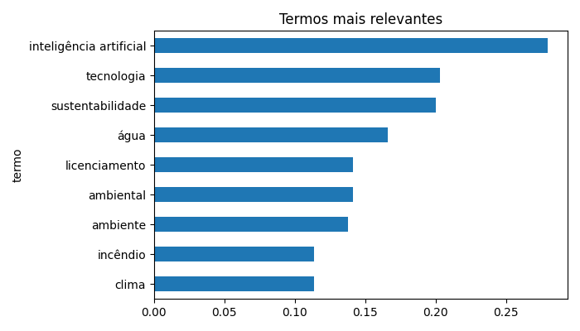
Figura 3. Pesos médios TF-IDF no vocabulário temático.
Os maiores pesos são de “inteligência artificial”, “tecnologia” e “sustentabilidade”. Os valores indicam relevância textual no vocabulário escolhido, não intensidade de impacto ambiental. “Água” aparece por “marca d’água”, sem indicar consumo hídrico.

Limitações e alcance da resposta
A pesquisa analisou apenas os resumos das propostas, chamados ementas. A busca por palavras-chave pode deixar propostas importantes de fora ou incluir textos sem relação com o tema, como o caso de marca d’água. Por isso, as cinco propostas selecionadas não representam todo o debate na Câmara.
O TF-IDF destaca apenas os termos escolhidos para a análise e pode não reconhecer variações das palavras. O GPT também pode errar, mesmo quando as duas avaliações concordam. Os resultados mostram o que aparece nas ementas; não indicam se as propostas foram aprovadas nem quais efeitos teriam no meio ambiente.

Conclusão
Nas cinco propostas analisadas, duas tratam diretamente de questões ambientais ligadas aos data centers, como eficiência energética, sustentabilidade e licenciamento. Outras duas relacionam tecnologia à proteção ambiental ou ao financiamento de iniciativas ambientais e tecnológicas. Uma trata de marca d’água em conteúdos de IA e não tem relação ambiental. Os temas mais frequentes nas classificações foram Meio ambiente e Energia. No TF-IDF, os termos de maior destaque foram inteligência artificial, tecnologia e sustentabilidade. Nenhuma das cinco ementas trata diretamente do consumo de água por data centers. Isso vale para este conjunto e não significa que o assunto esteja ausente de outras propostas.
Fonte de todos os gráficos: outputs/05_visualizacao do projeto, gerados a partir das cinco ementas classificadas.

